Application finder 打开过程

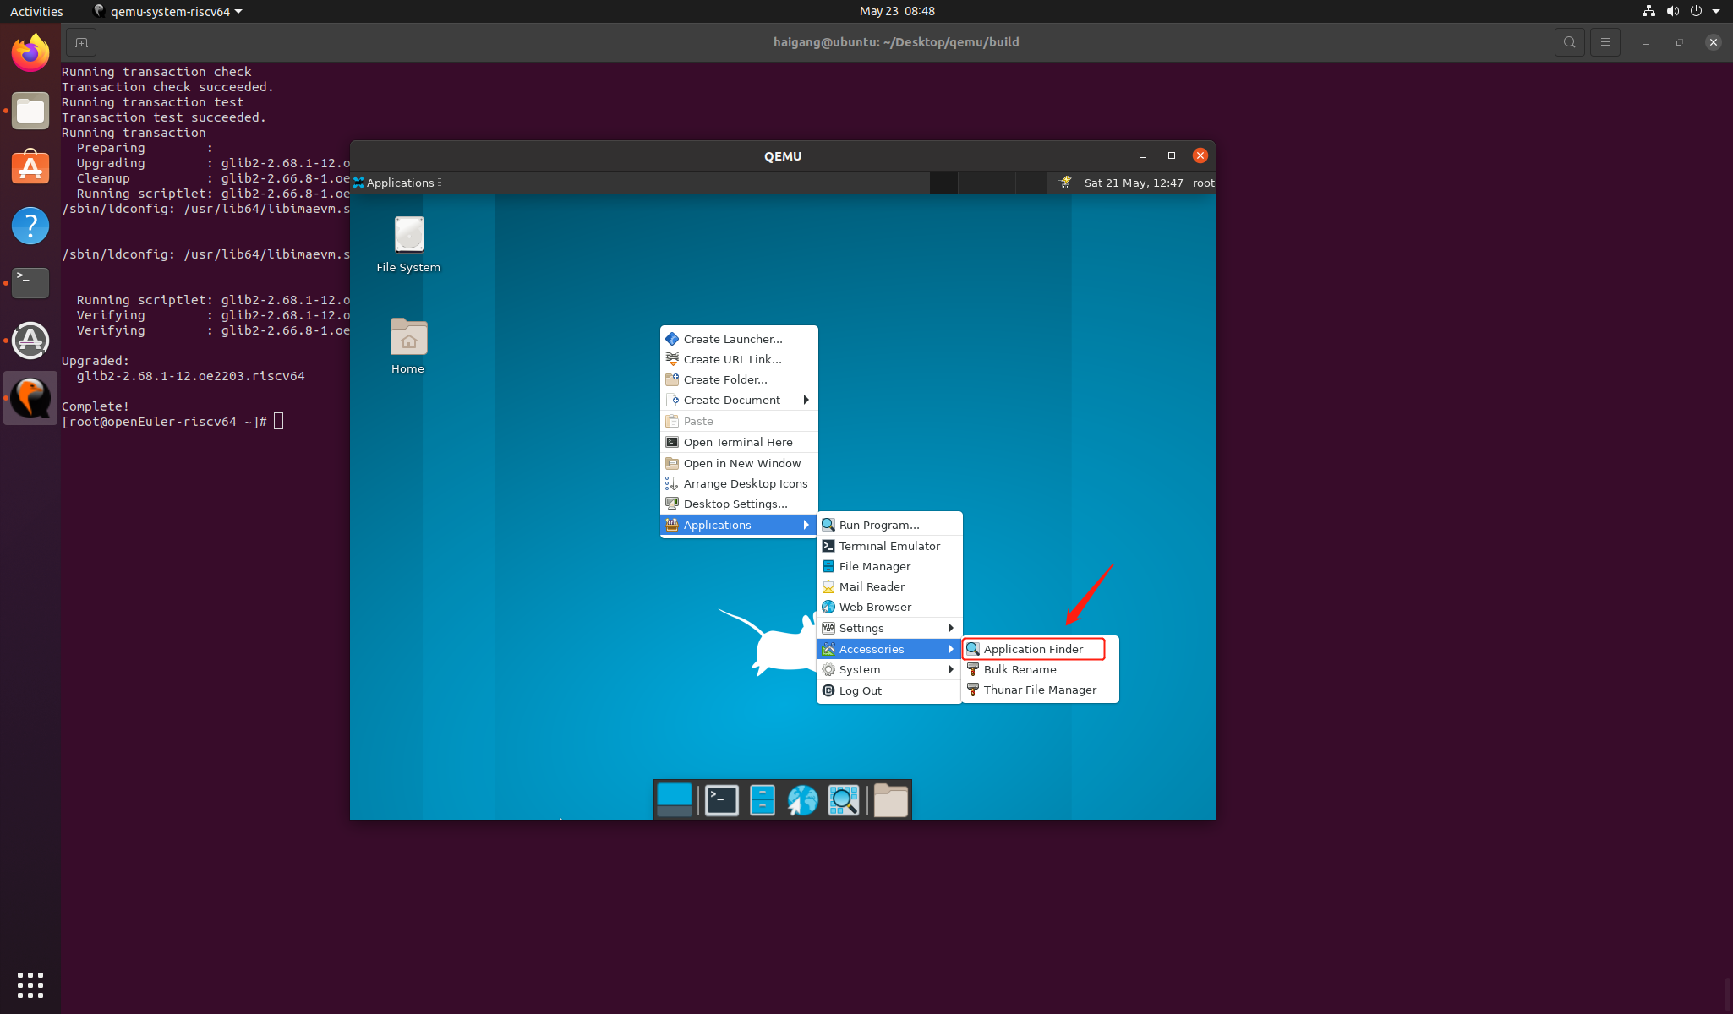

application finder 正常启动

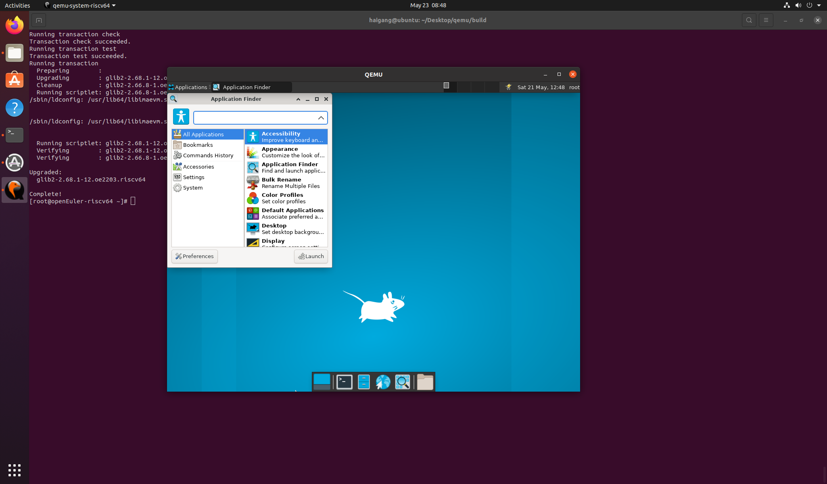

application finder 查询功能正常

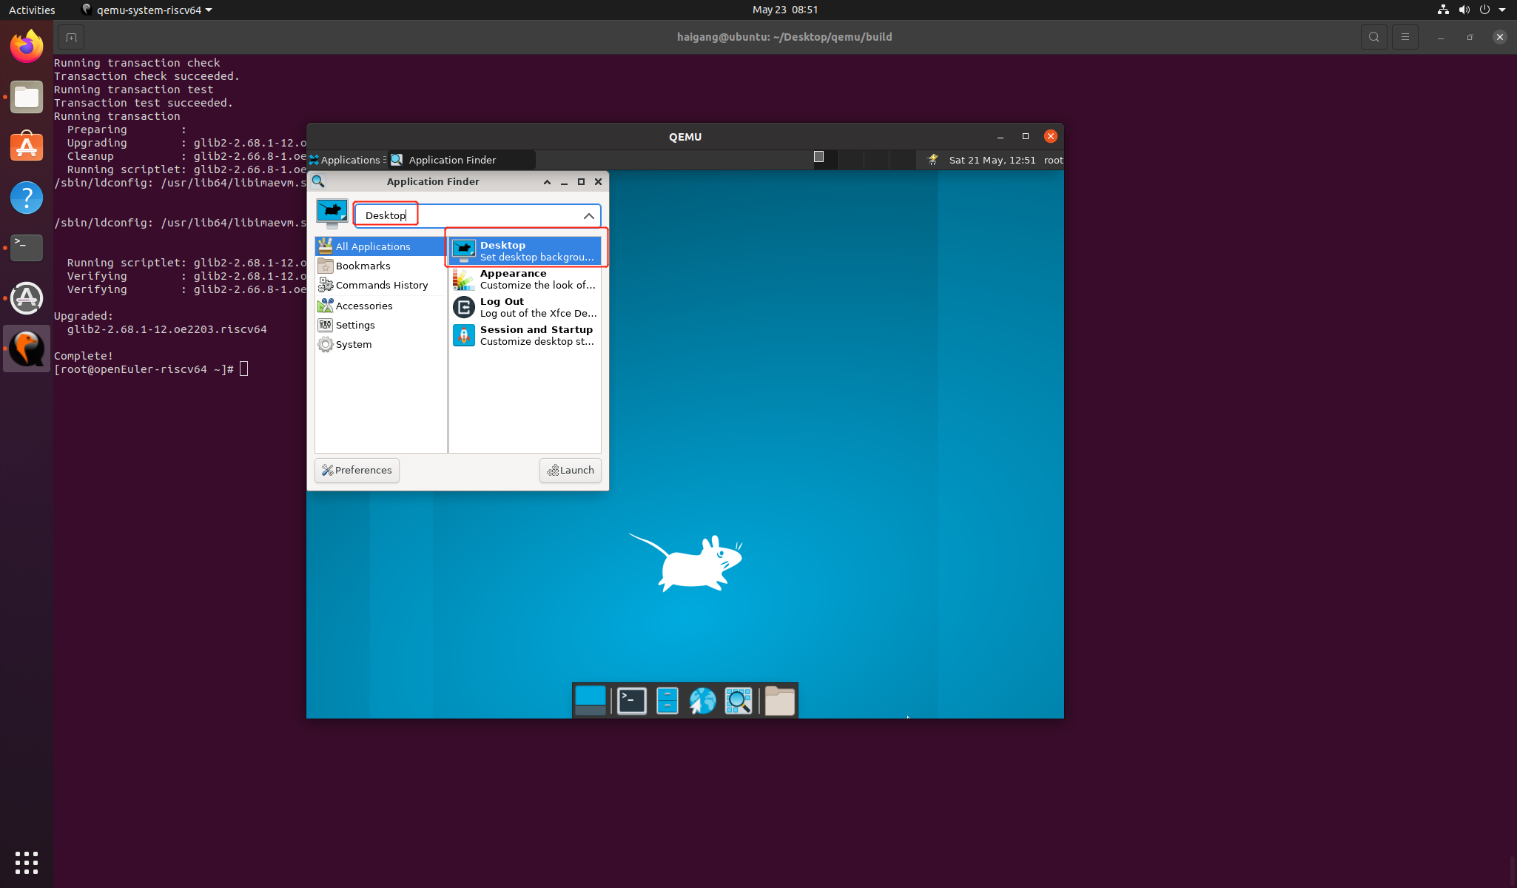

preferences 打开过程

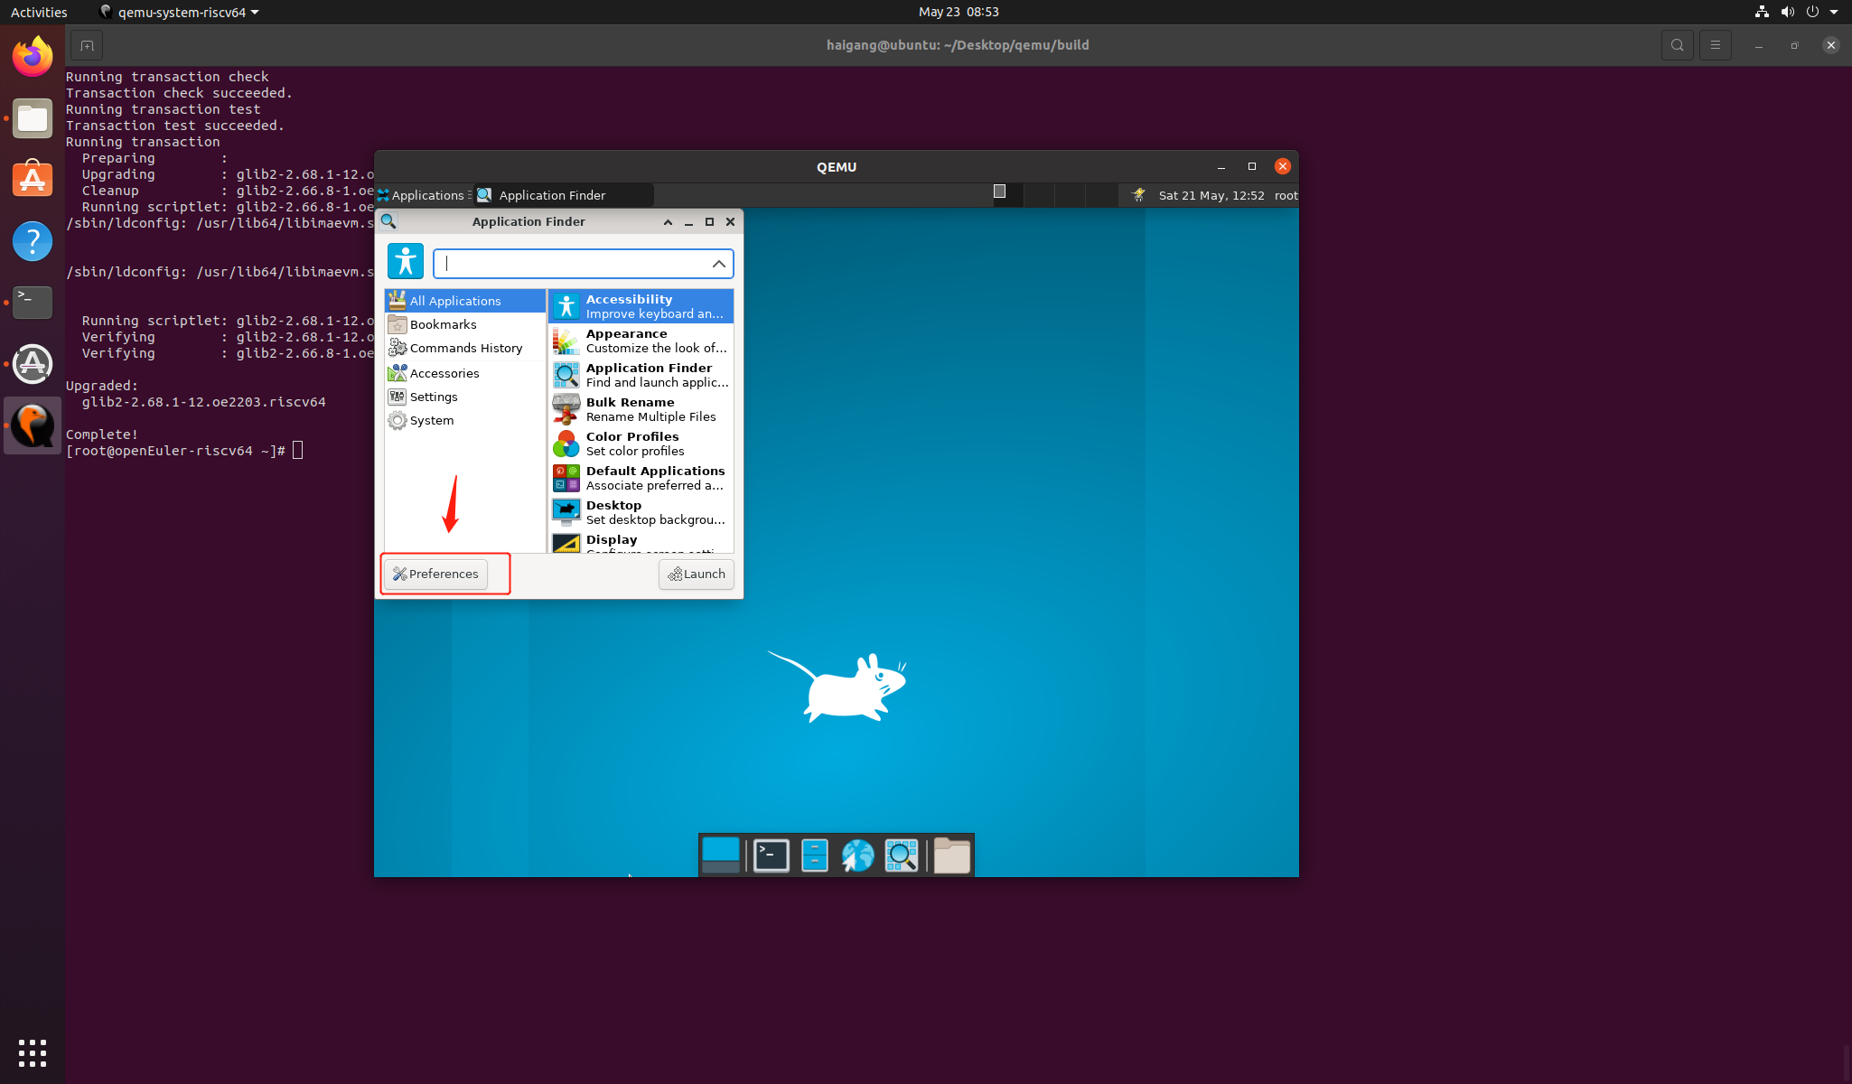

preferences 启动功能正常

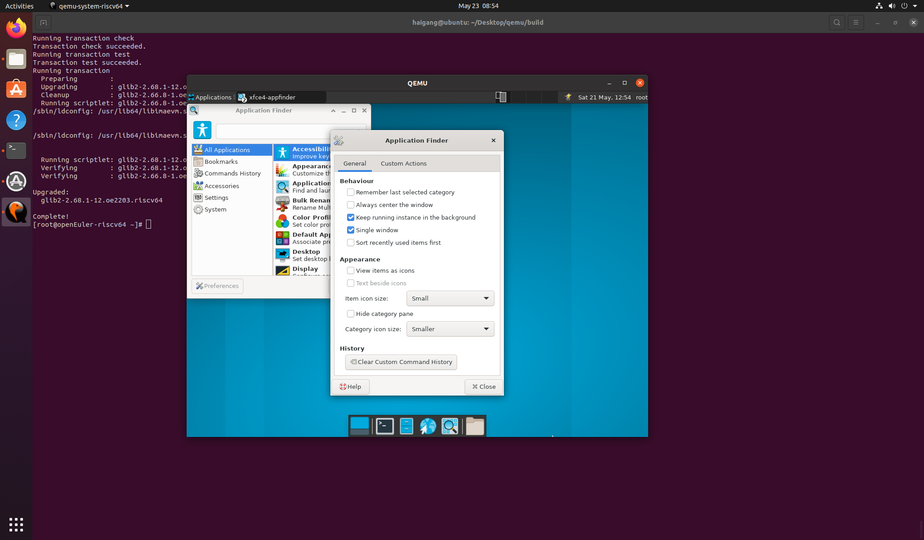

Appearence-view items as icons功能正常

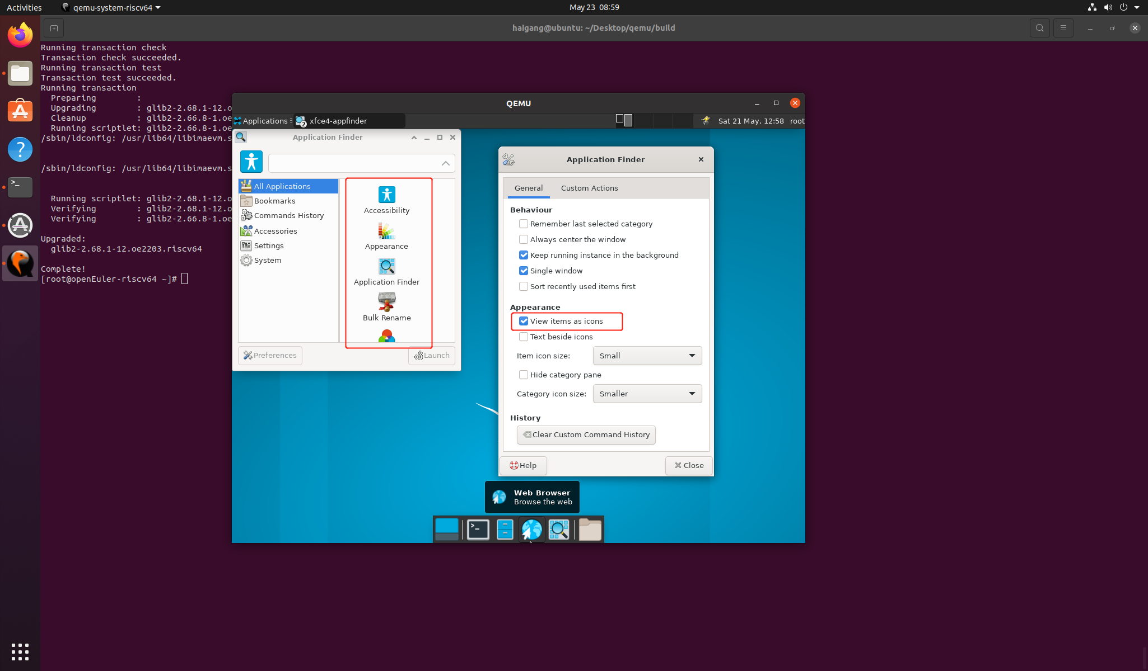

Appearence-Text beside icons功能正常

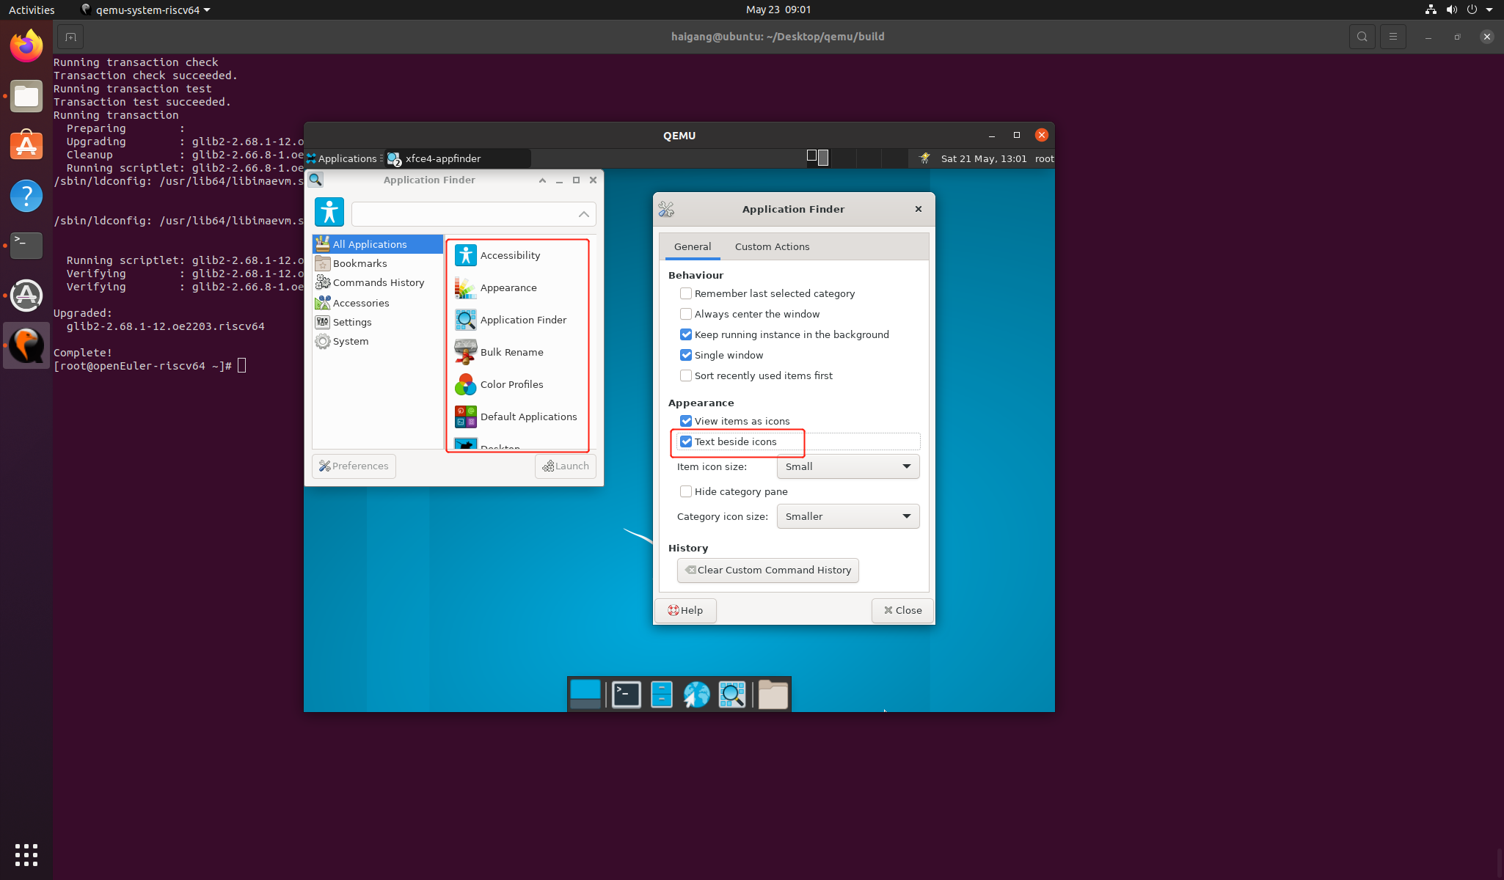

Appearence-Hide category pane功能正常

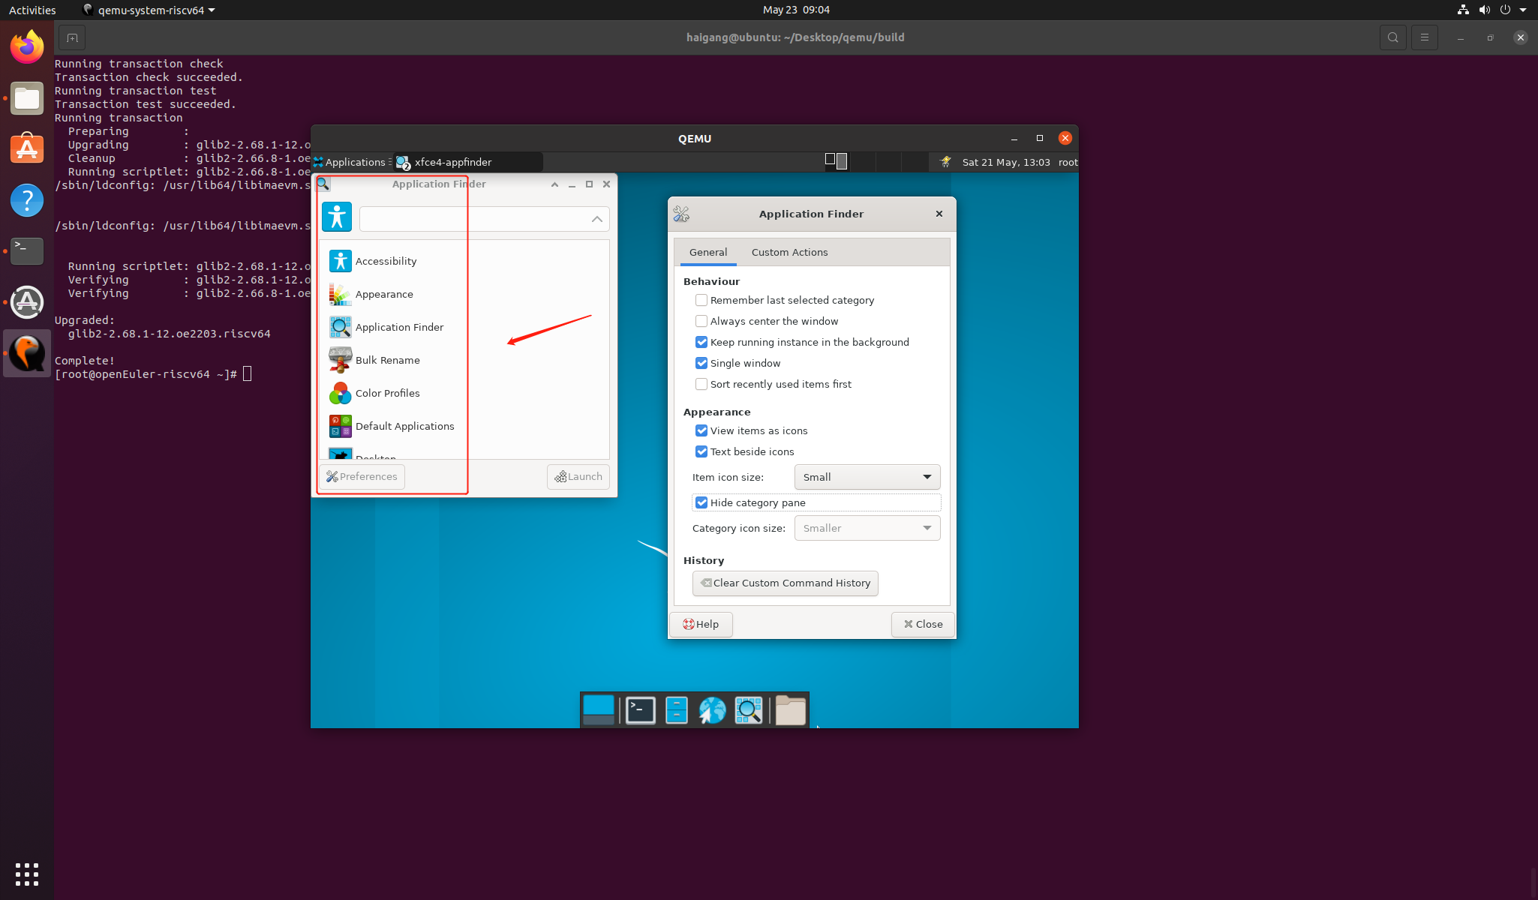

Appearence-ltem icon size-very small功能正常

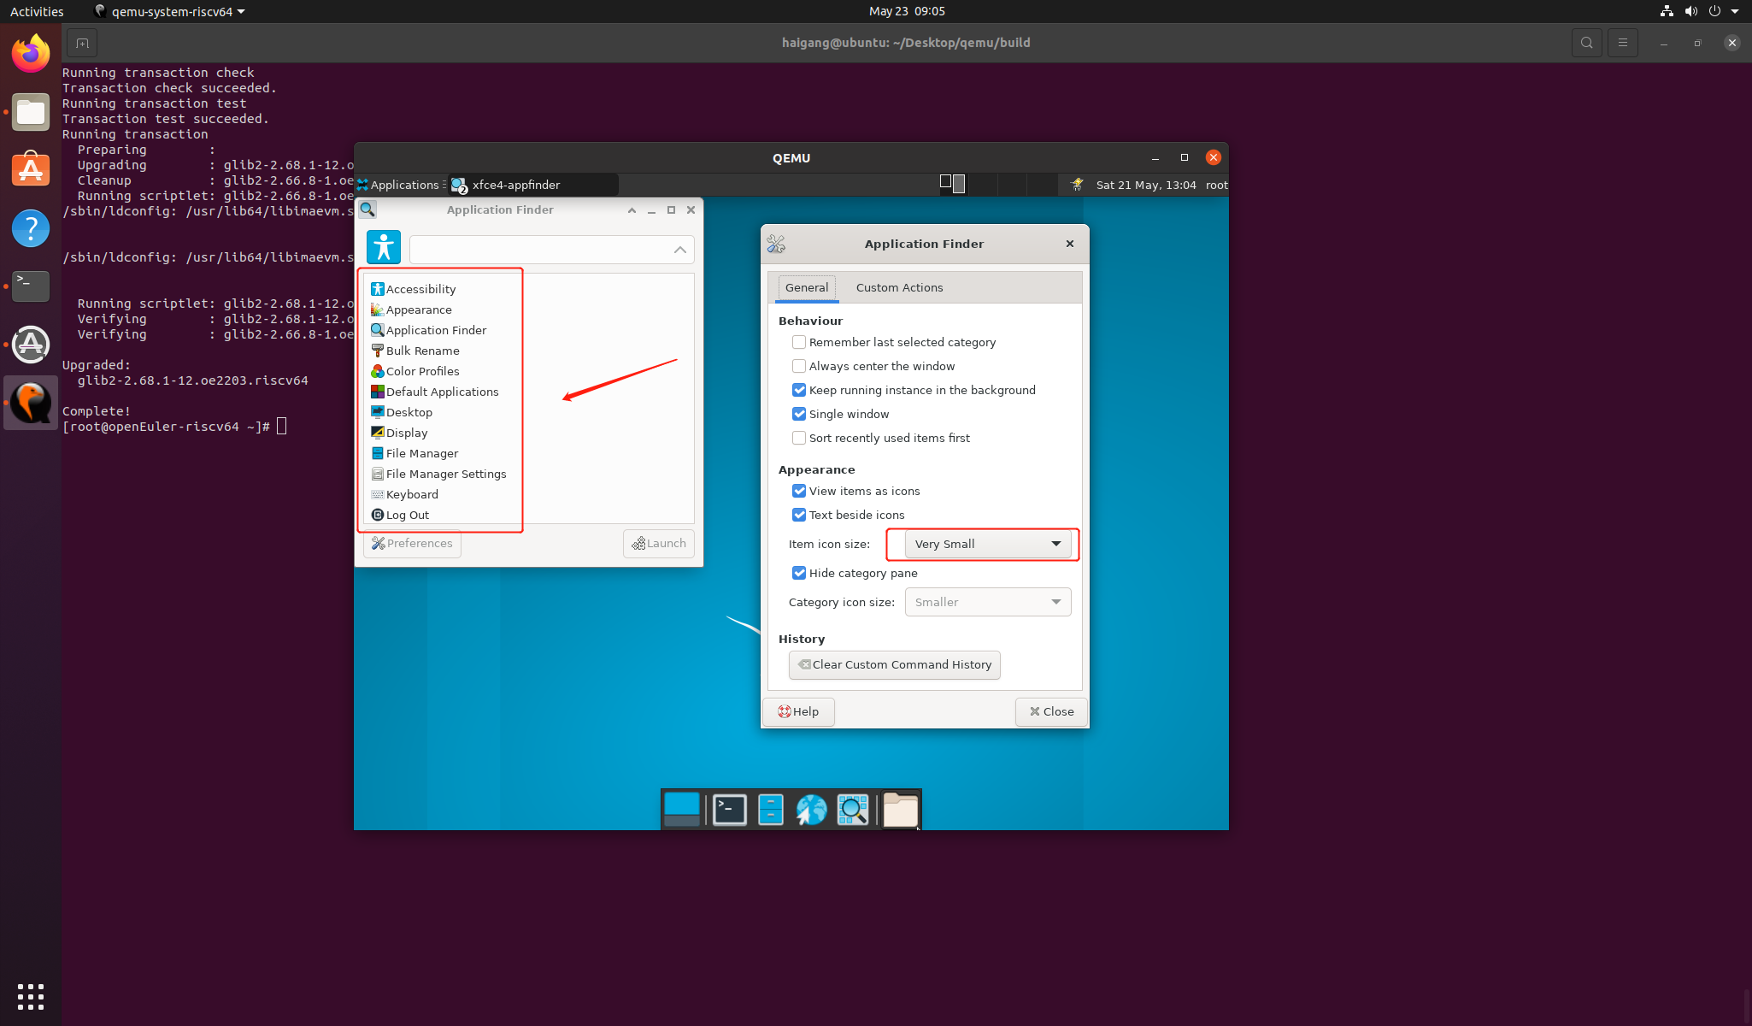

Appearence-ltem icon size- smaller功能正常

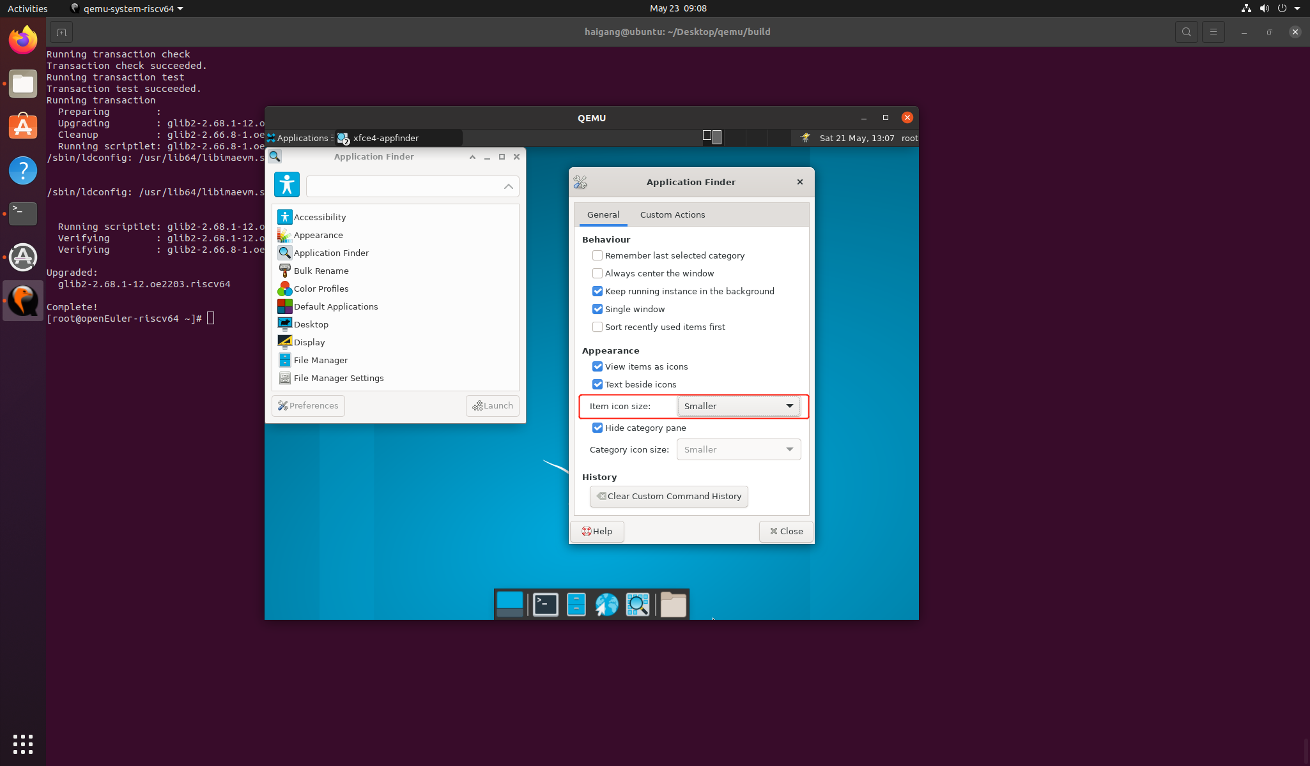

Appearence-ltem icon size- small功能正常

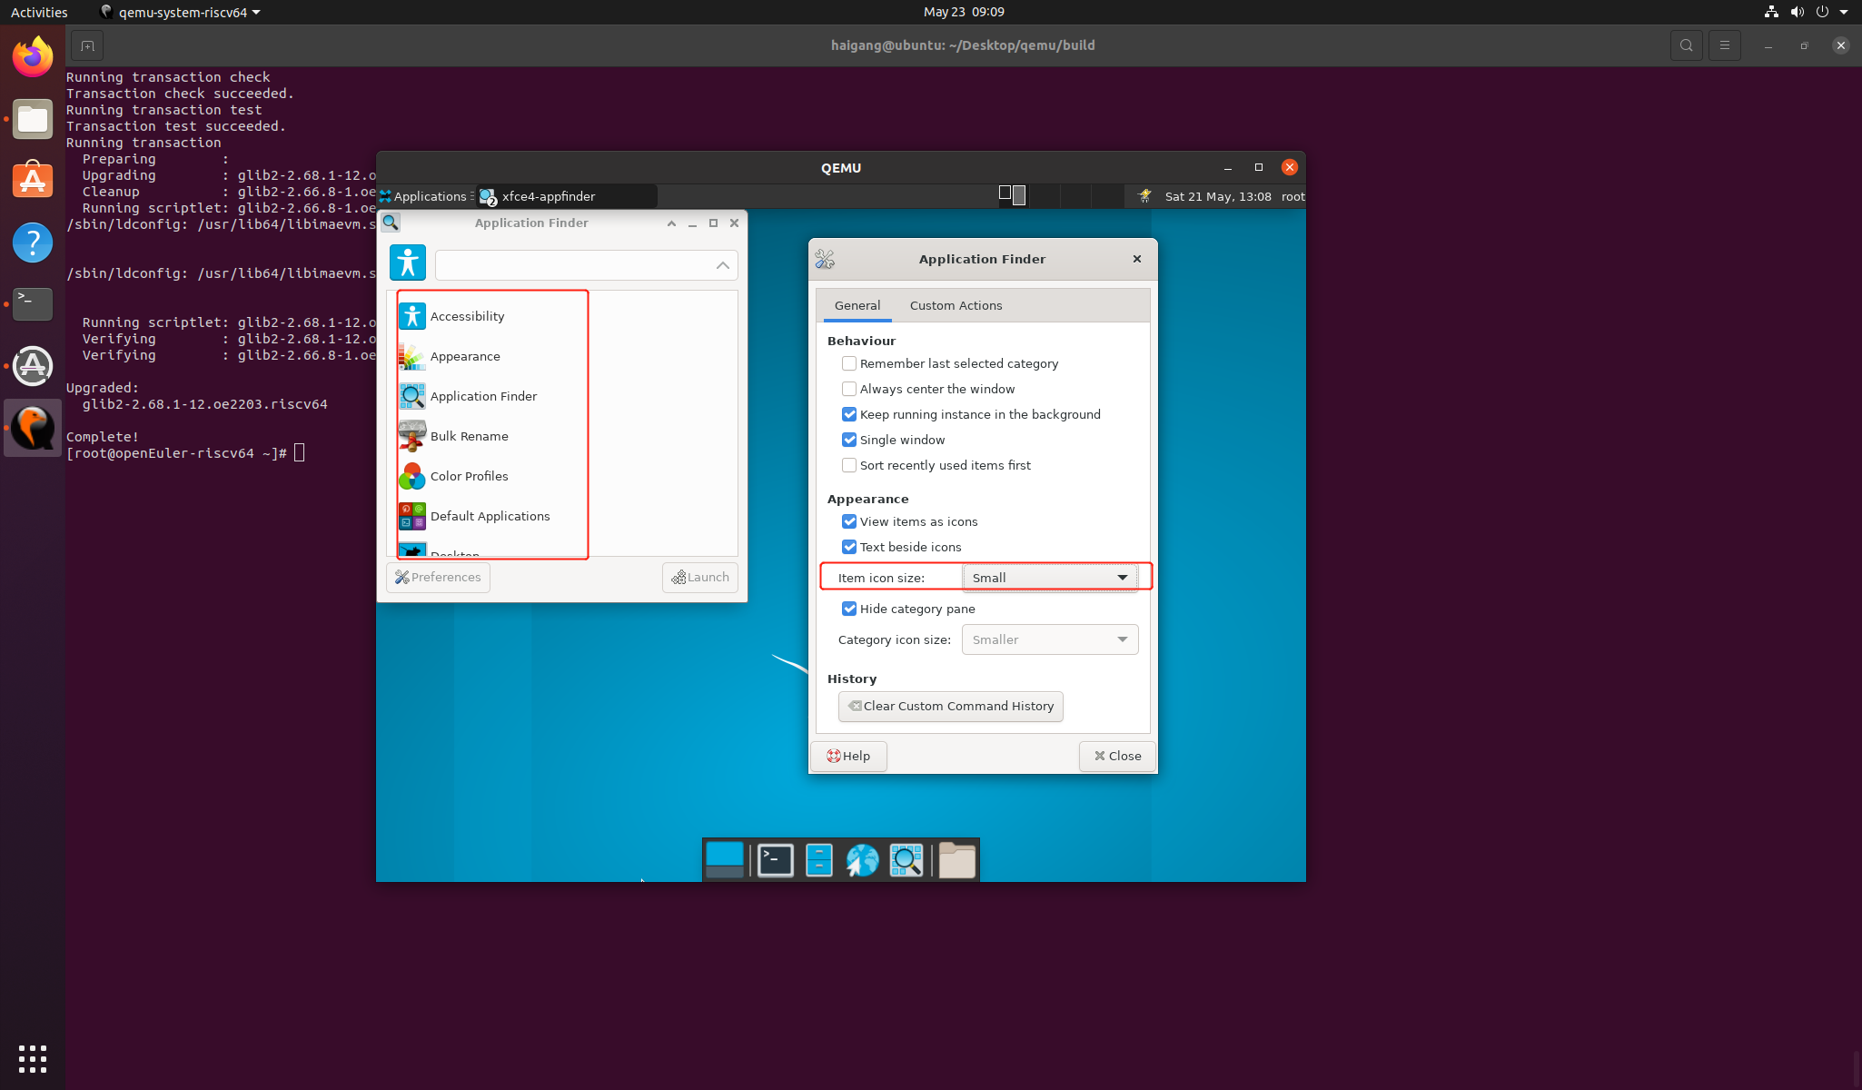

Appearence-ltem icon size- normal功能正常

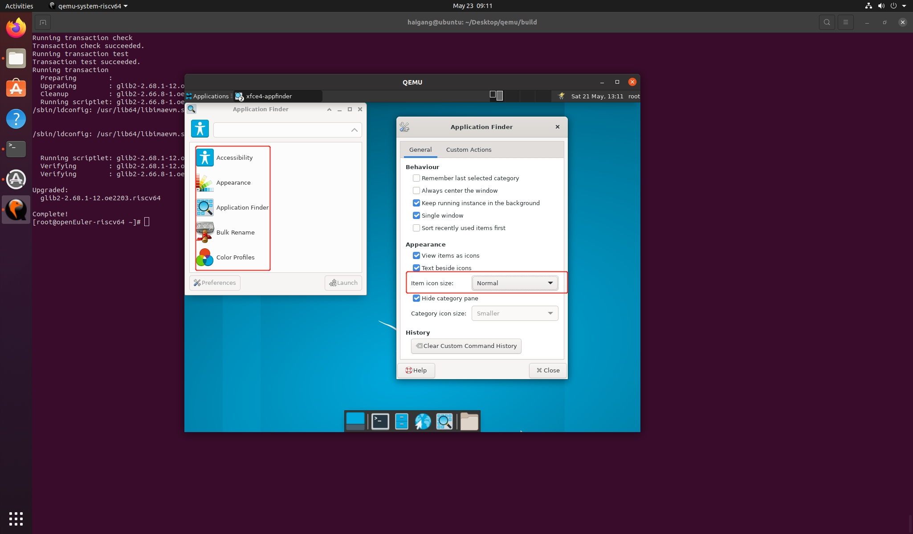

Appearence-ltem icon size- Large功能正常

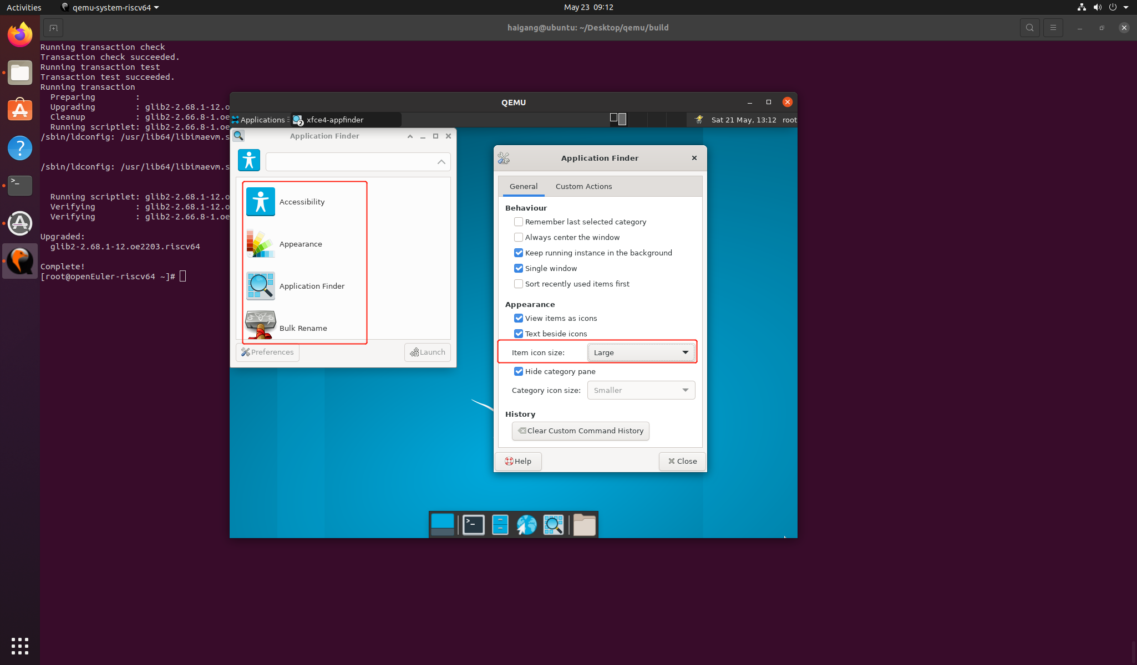

Appearence-ltem icon size- Large功能正常

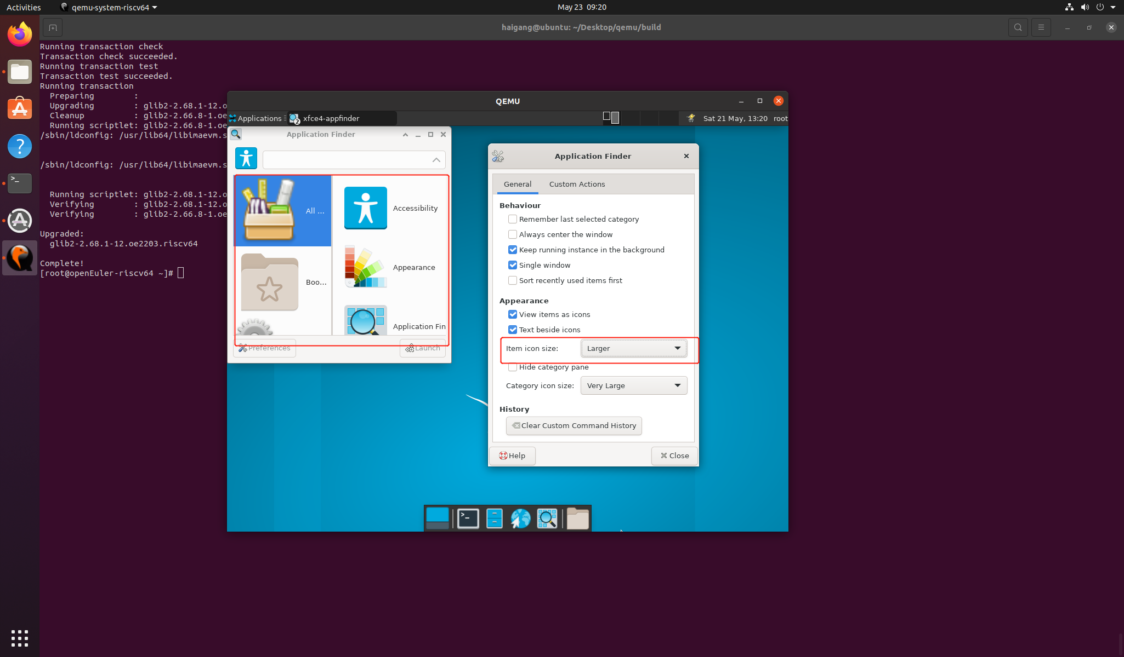

Appearence-ltem icon size- Very Large功能正常

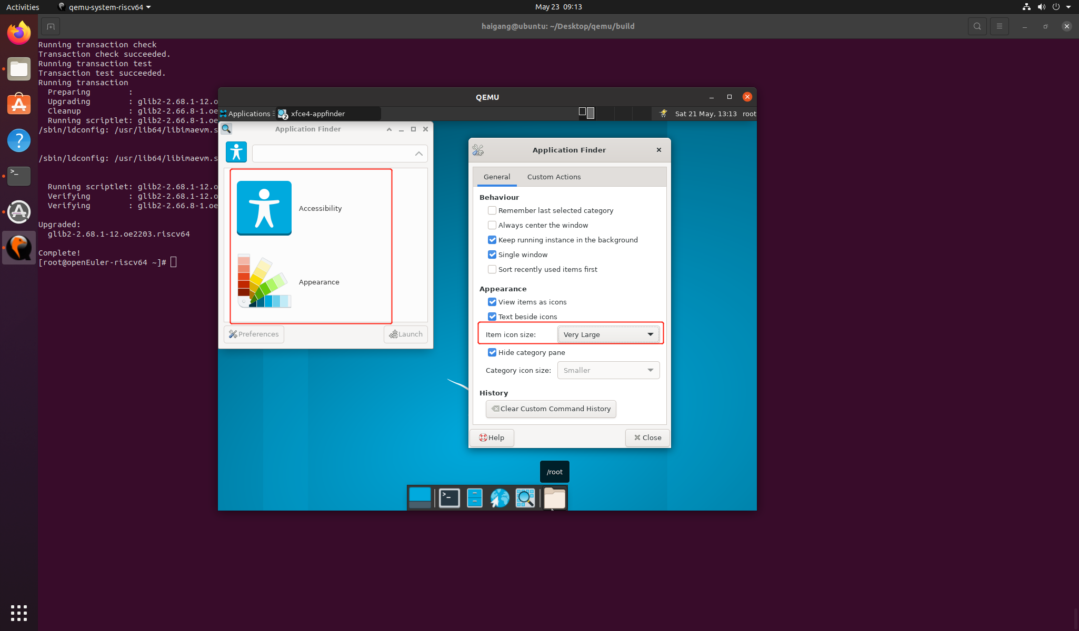

Appearence-Category icon size-very small功能正常

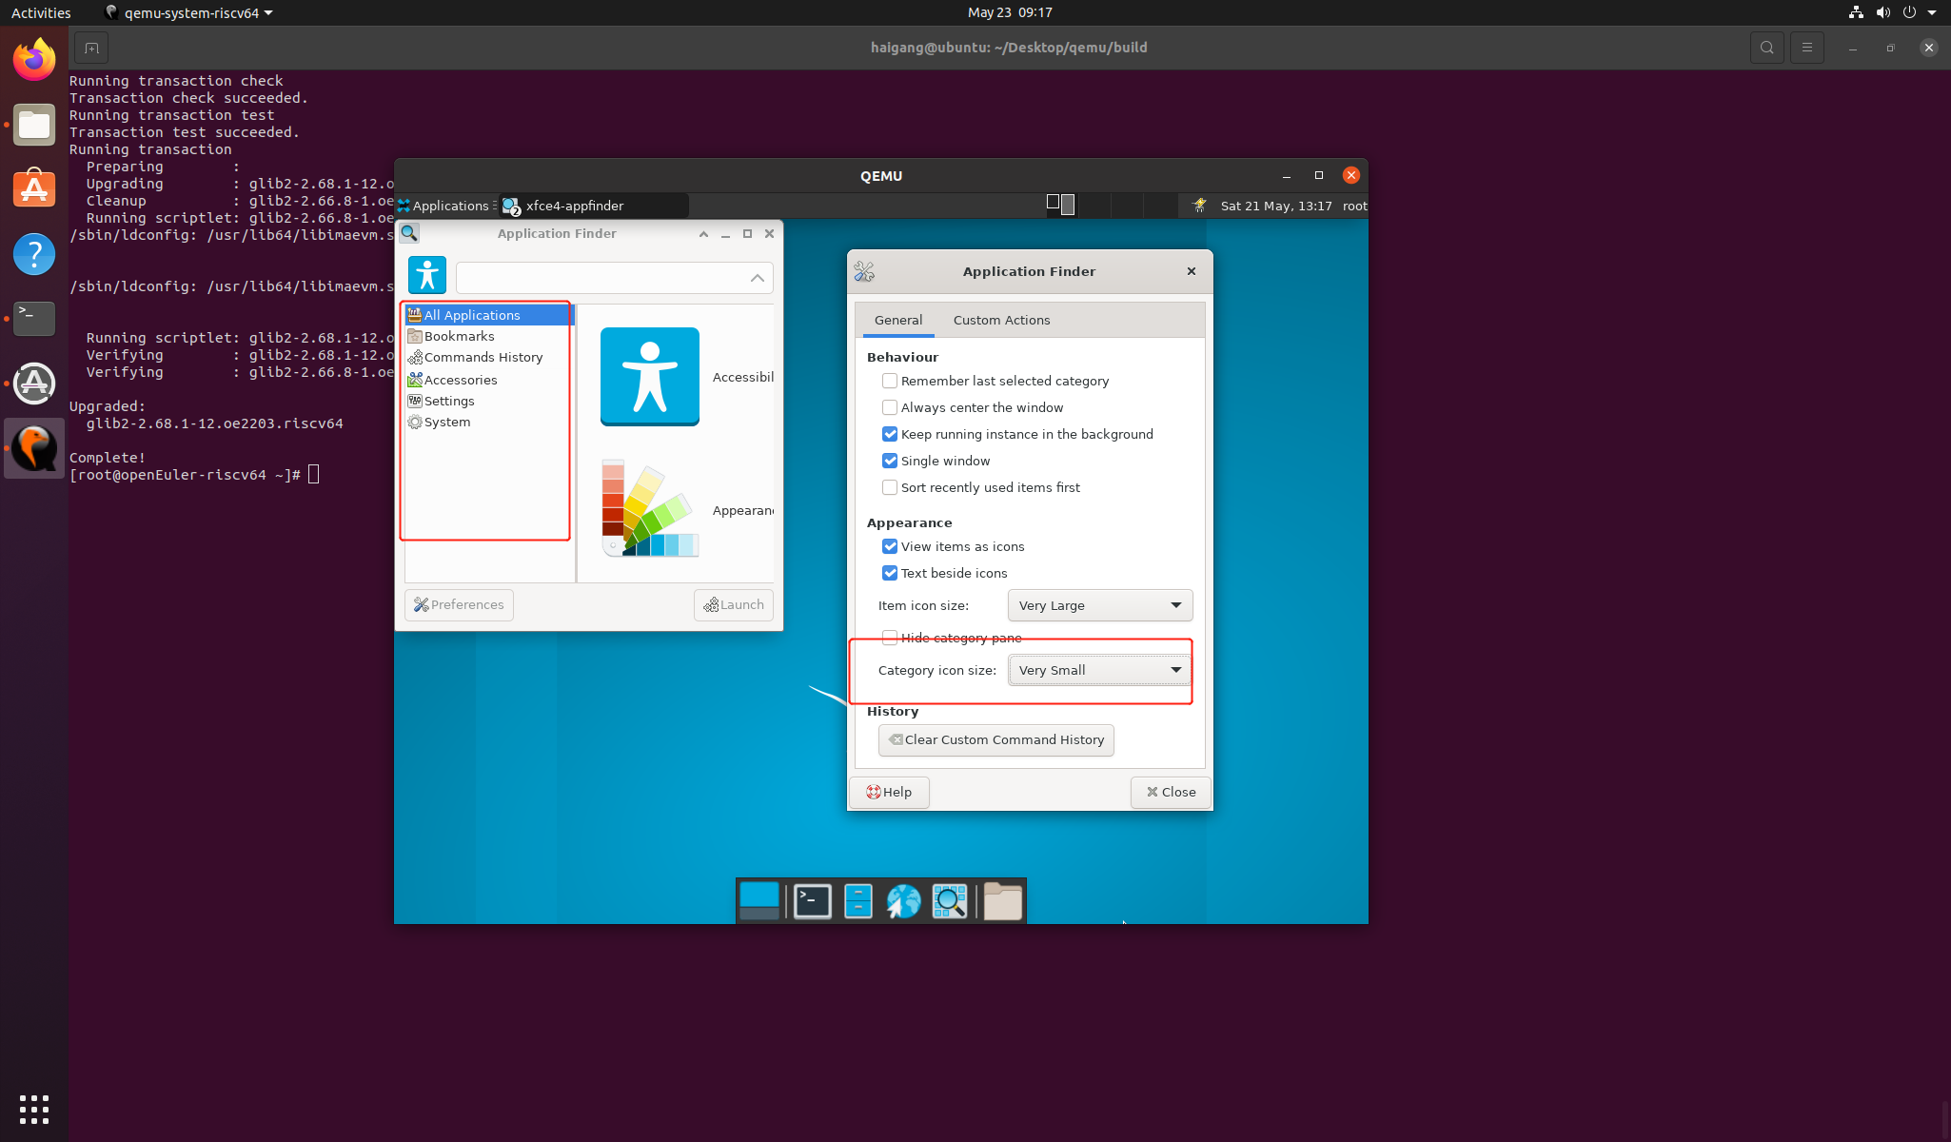

Appearence-Category icon size-smaller功能正常

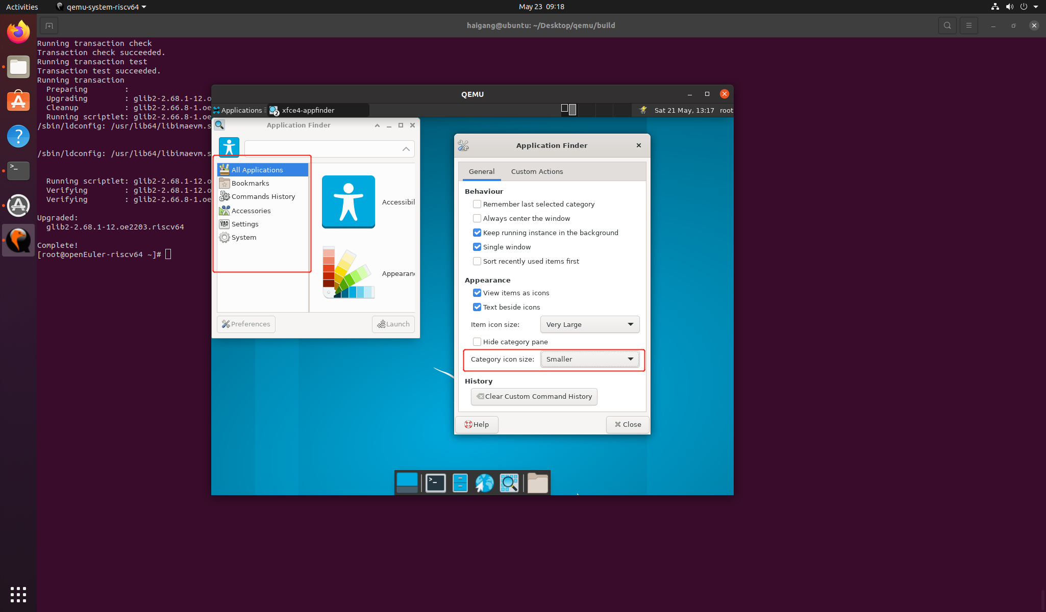

Appearence-Category icon size-small功能正常

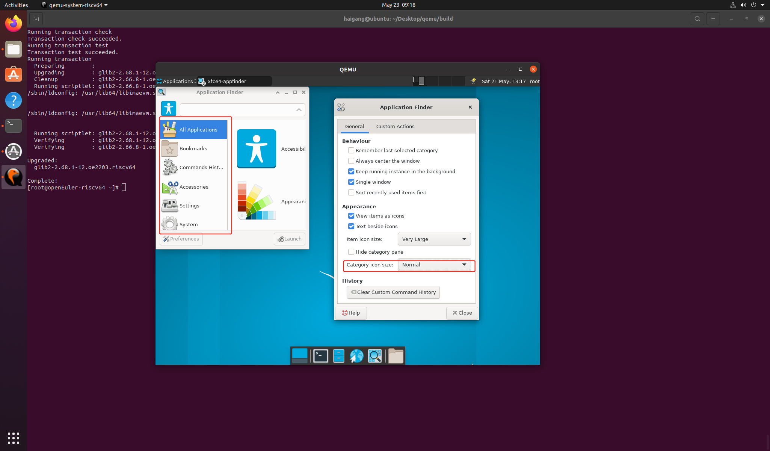

Appearence-Category icon size-normal功能正常

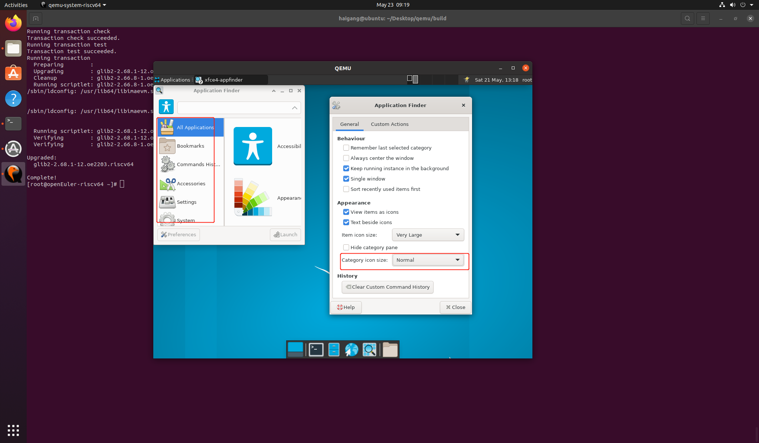

Appearence-Category icon size-Large功能正常

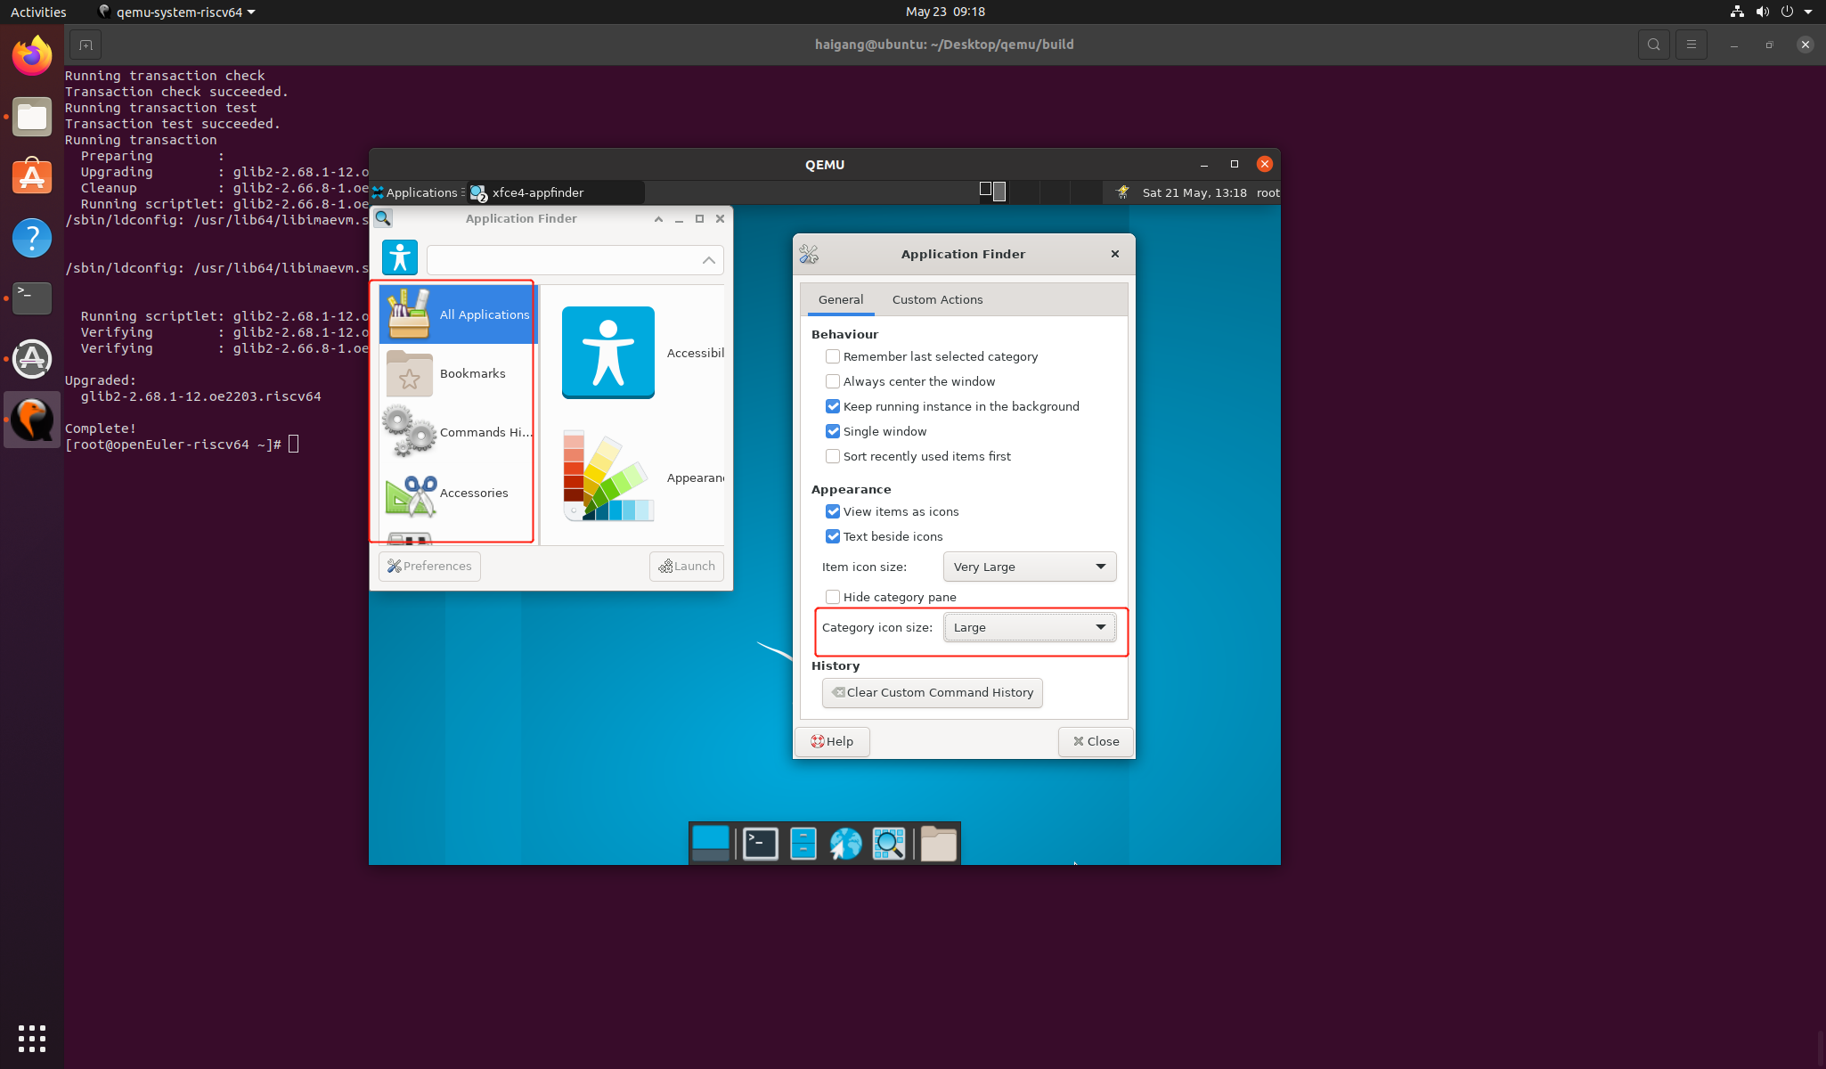

Appearence-Category icon size-Larger功能正常

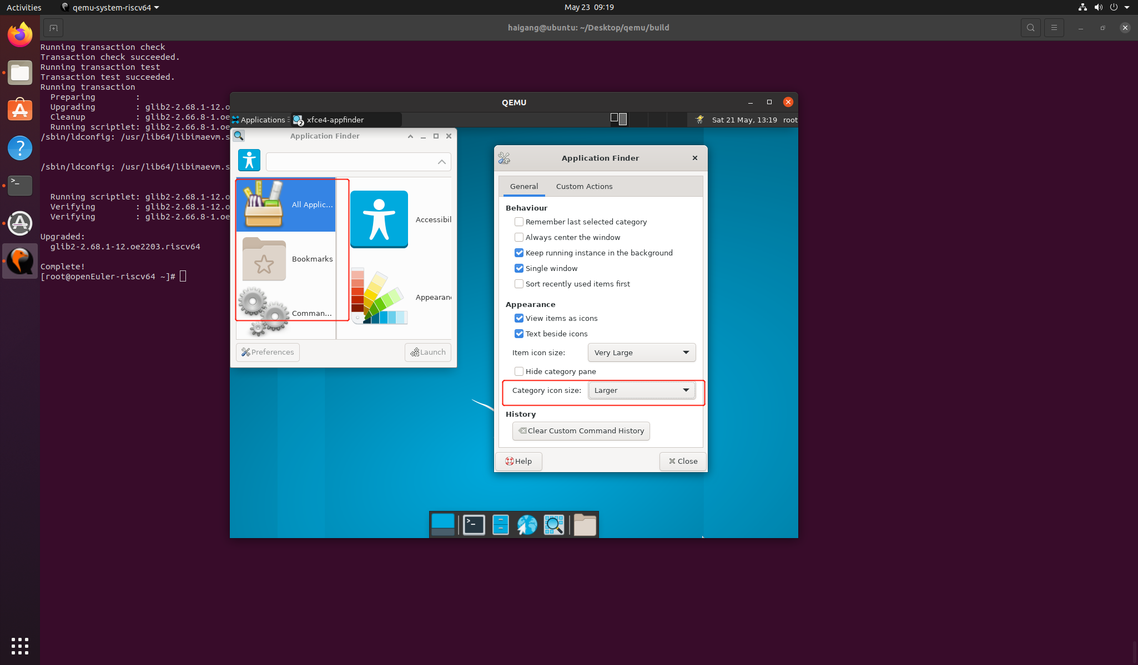

Appearence-Category icon size- Very Large功能正常

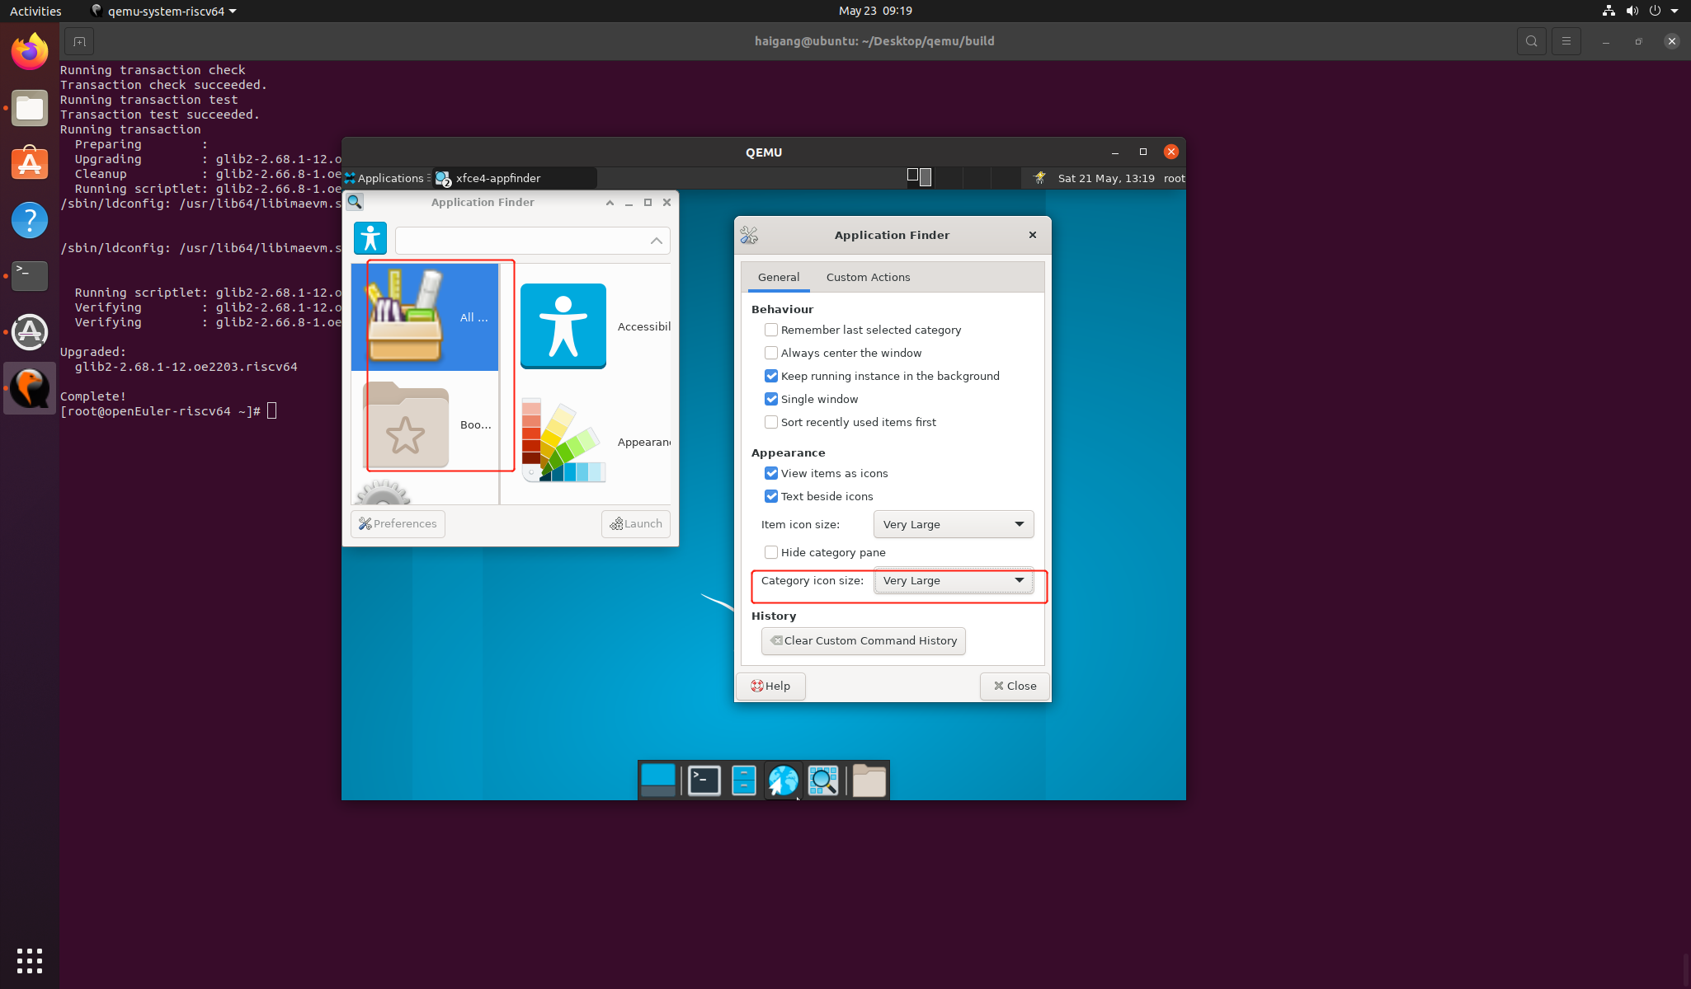

Custom action中Pattern添加和删除功能运行正常，Type正常切换。

新建 patten:yzj ;Command:yzj

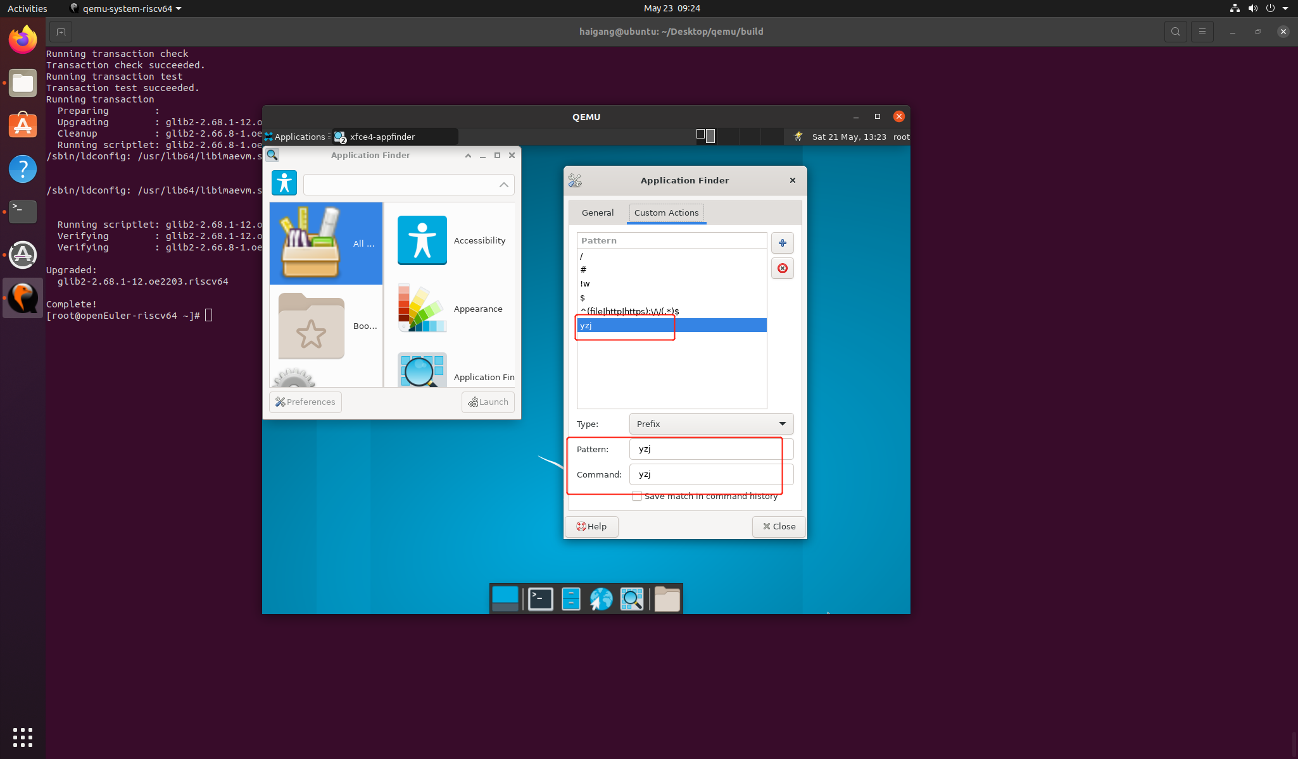

删除 已建patten:yzj

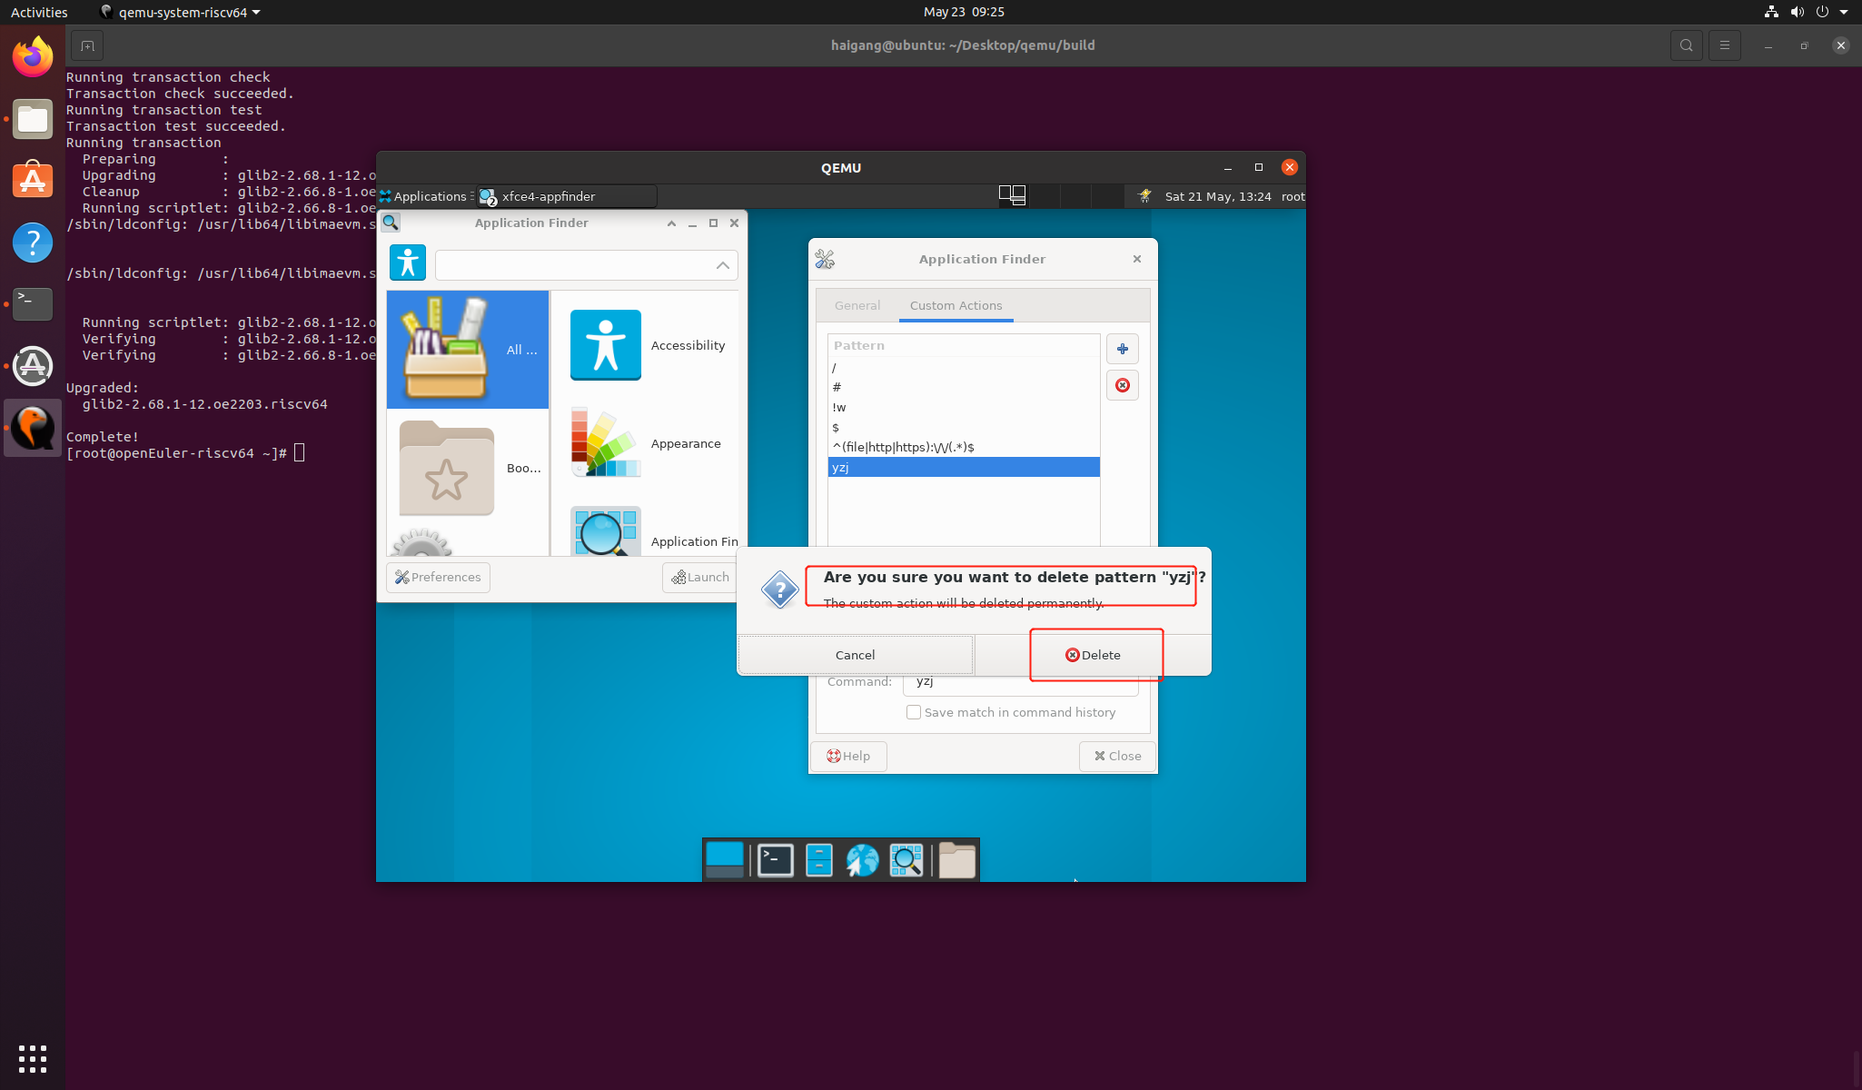

type正常切换

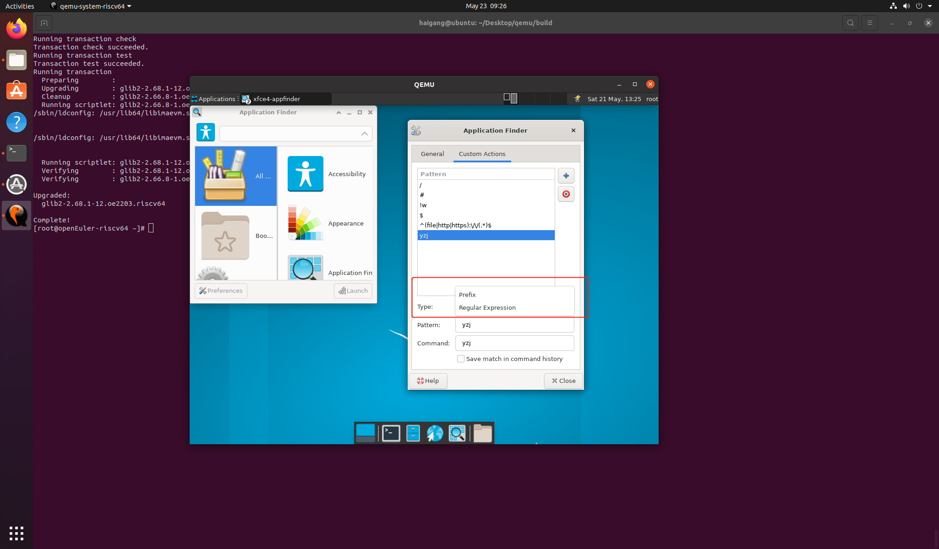

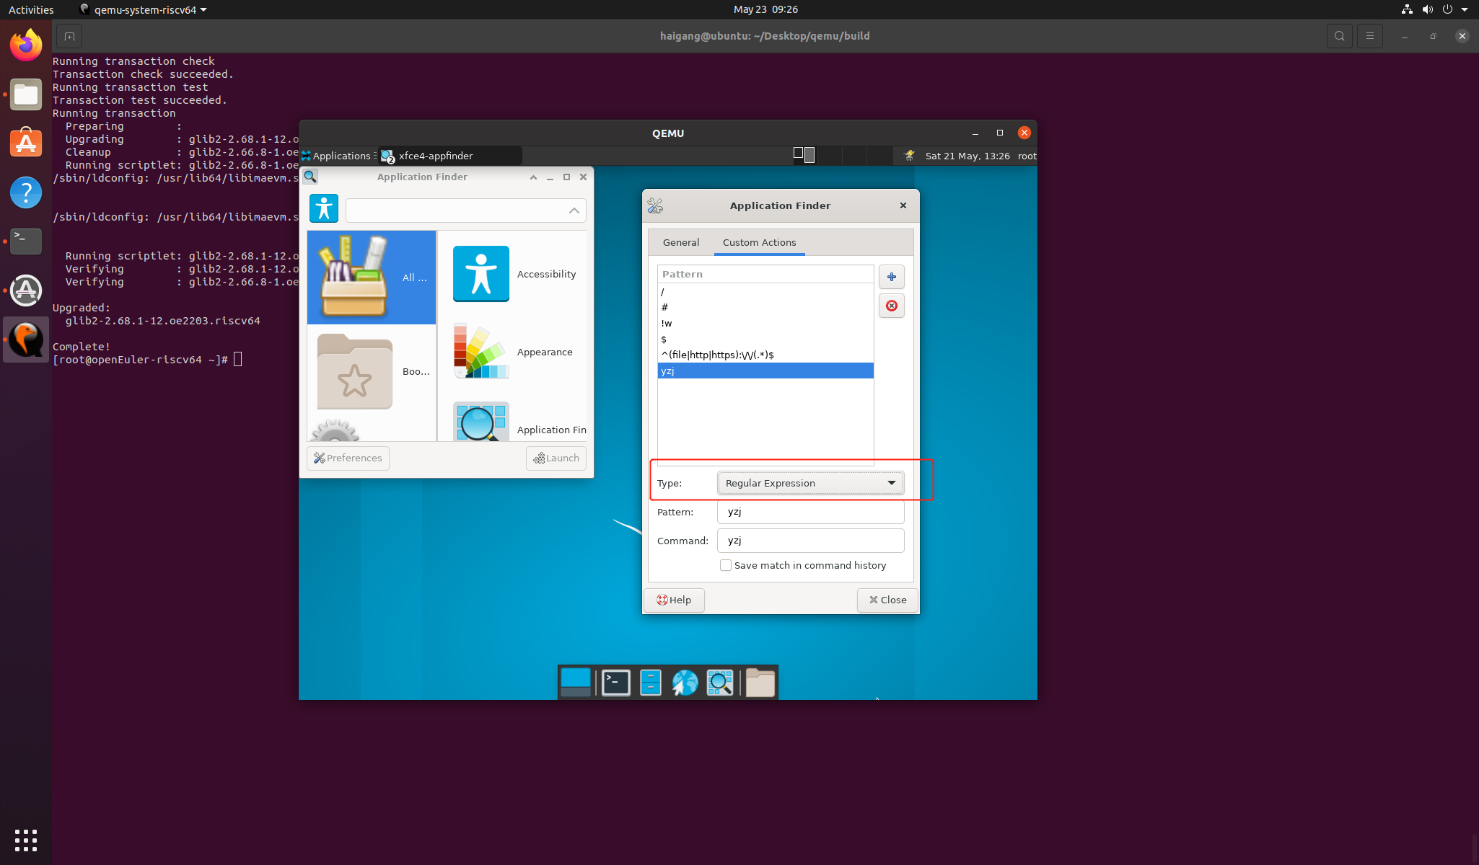

Application finder中的help功能正常运行，可在线使用。

